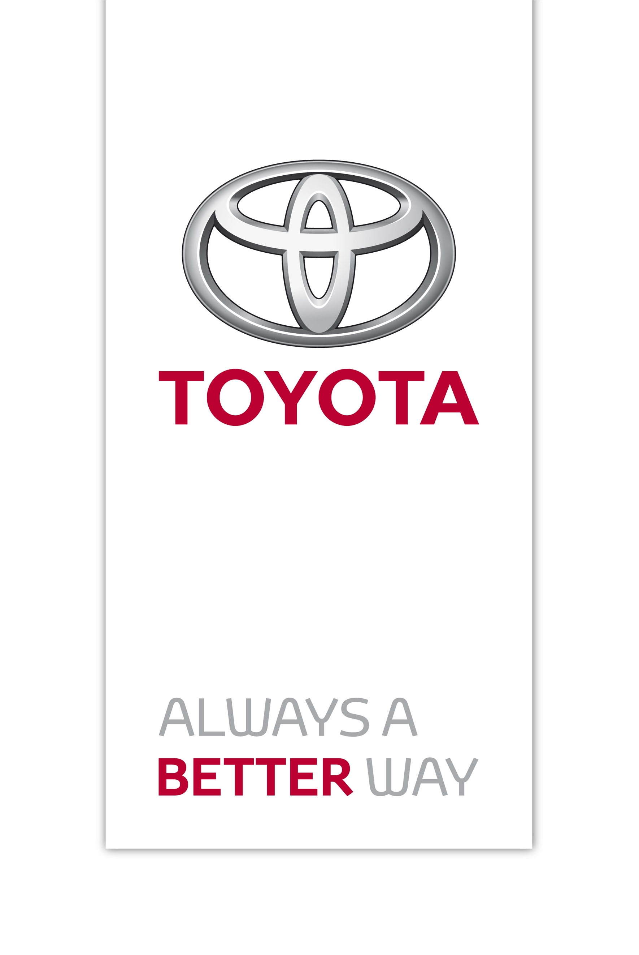
Persinformatie

11 november 2015

Toyota en Hertz ‘Partners in Hybrid’ met 1.000e hybride

- Aflevering bekrachtigt jarenlang partnership
- Auris Hybrid is ‘Hertz Hero Car’ van de maand
- Tijdelijk scherp Hertz Minilease tarief met veel flexibiliteit

Toyota leverde onlangs de 1.000e hybride aan Hertz Autoverhuur. Speciaal voor deze feestelijke gelegenheid en vanwege de uitstekende ervaringen van Hertz met de hybride aangedreven auto’s van Toyota heeft de autoverhuurder het automerk uitgeroepen tot ‘Hertz Hero Car’ van de maand. Zakelijke rijders kunnen bovendien tijdelijk gebruikmaken van een aantrekkelijk flexibel Hertz Minilease tarief.

Toyota en Hertz zijn al jarenlang ‘Partners in Hybrid’. De recentelijk in ontvangst genomen 1.000e Auris Hybrid is hier het onomstotelijke bewijs van. Het gaat hier om een Toyota Auris Touring Sports Hybrid, de enige stationwagen in Nederland met standaard automaat en 5 jaar lang 14% bijtelling voor leaserijders die deze auto nog dit jaar bestellen.
Green Collection
Henk van den Helder, Algemeen Directeur van Hertz zegt hierover: “Differentiatie binnen onze branche is belangrijk en juist daarom is het geweldig dat onze klanten meer en meer vragen naar auto’s uit onze Green Collection. Onze jarenlange relatie met Toyota in Nederland stelt ons in staat om in deze behoefte te voorzien. We zijn er trots op dat we ons ook hier weer mee kunnen onderscheiden en een bijdrage kunnen leveren aan het milieu”.

Leasecontract dagelijks opzegbaar
Het speciale Hertz Minilease tarief van de Auris Hybrid geldt in november en december 2015. De klant zit hierbij niet vast aan een langlopend meerjarig contract, maar kan dit zonder bijkomende kosten dagelijks opzeggen. Hij loopt hierdoor geen financieel risico. Het lidmaatschap van Hertz #1 Gold Plus Rewards voor nog meer voordeel wereldwijd is inbegrepen.

Standaard automaat en heel stil
De Auris Hybrid geeft klanten van Hertz de mogelijkheid op geheel vrijblijvende wijze kennis te maken met het nieuwe rijplezier van Toyota. Bijvoorbeeld door de standaard automaat waarmee schakelen tot het verleden behoort. Dit is vooral in het drukke Nederlandse verkeer heel prettig. Daarbij kunnen ze ervaren hoe stil een hybride Toyota is, vooral als hij op de elektromotor rijdt. En hierbij hoeven ze zich geen zorgen te maken over het opladen van de auto, dat doet de Auris Hybrid namelijk zelf.
Fotobijschrift:
v.l.n.r. Michel Dudok, manager Fleetsales & Leasing - Louwman & Parqui B.V. en Henk van den Helder, General Manager - Hertz Rent A Car Benelux
Noot aan redacteuren: Voor meer informatie kunt u contact opnemen met de afdeling Press & Public Affairs, telefoon 0162 585 377, of kijk op pers.toyota.nl voor extra informatie en beeldmateriaal.

